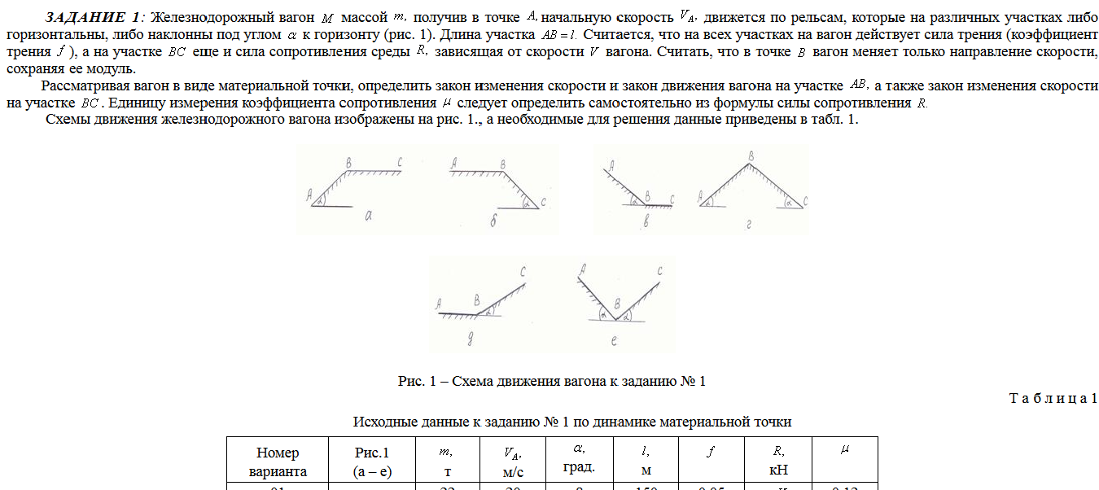

C:\Users\IVANS\Desktop\ОмГУПС\2 КУРС\2.png

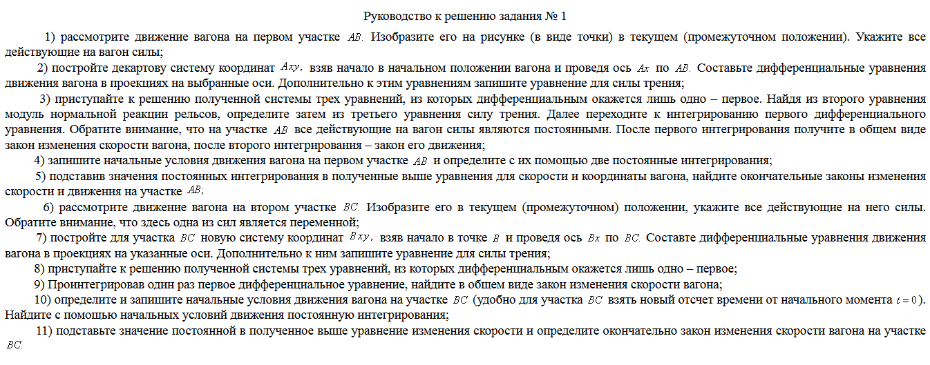

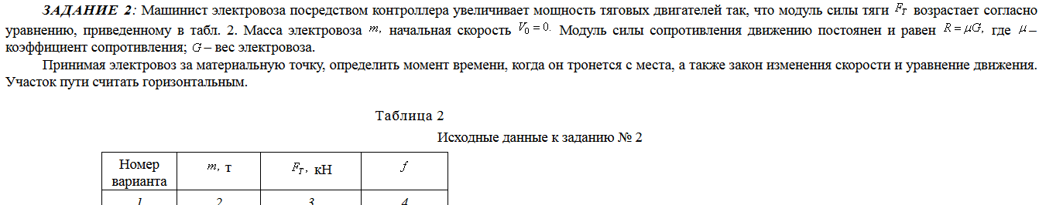

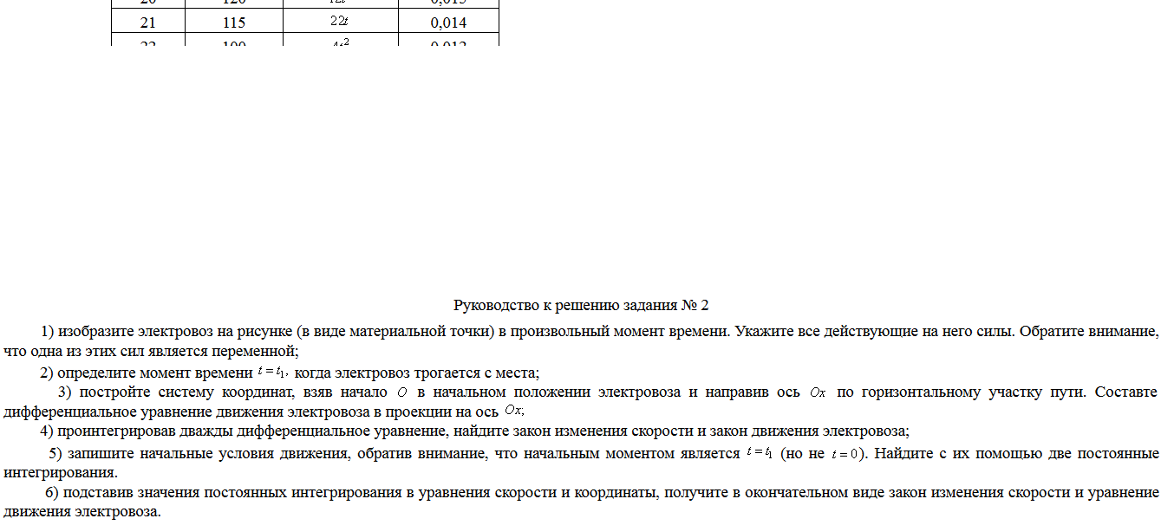

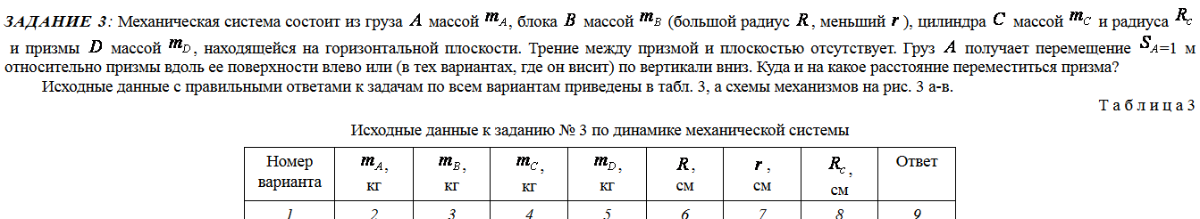

C:\Users\IVANS\Desktop\ОмГУПС\2 КУРС\6.png

